Проверочная работа по теме «Клеточное строение растений»

Карточка № 1

1. Соотнесите термины и их функции.

1) Оболочка
2) Ядро
3) Цитоплазма
4) Вакуоль
5) Хлоропласты

А) Имеют зеленый пигмент и улавливают энергию солнечных лучей и образуют органические вещества в виде сахаров.
Б) Способствует перемещению в клетках питательных веществ и воздуха.
В) Резервуар, в котором содержится клеточный сок, накапливаются питательные вещества и ненужные клетке продукты жизнедеятельности.
Г) Придает клетке форму и защищает её содержимое.
Д) Хранит наследственную информацию и участвует в размножении.

2. Подпишите части клетки под цифрами: 1,2,3.
3 1
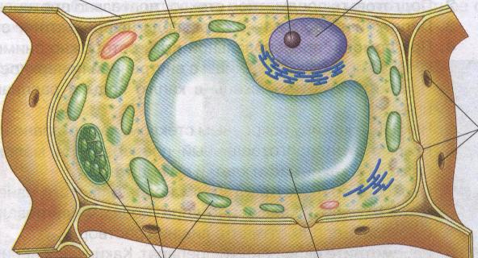

3. Перечислите процессы жизнедеятельности клетки.

2

Карточка № 2

1. Заполните пропуски в тексте.

А) Растительная клетка имеет сложное строение. Б) Снаружи она покрыта бесцветной, прозрачной и очень прочной __________ __________. В) Под ней, внутри клетки, находится густое, тягучее содержимое – это ___________. Г) В центре клетки располагается __________, в котором находятся хромосомы, обеспечивающие передачу наследственных свойств клетки дочерним клеткам при делении. Д) Зеленый цвет растений обусловлен присутствием в их клетках зеленых пластид, которые называются ___________. Ж) В цитоплазме растительной клетки имеются полости - ___________, которые заполнены клеточным соком. И) С увеличением размеров этих полостей увеличивается и размер клетки, она растет.

2. Подпишите части клетки под цифрами: 1, 2, 3.
1

3
2

3. перечислите основные процессы жизнедеятельности клетки.

